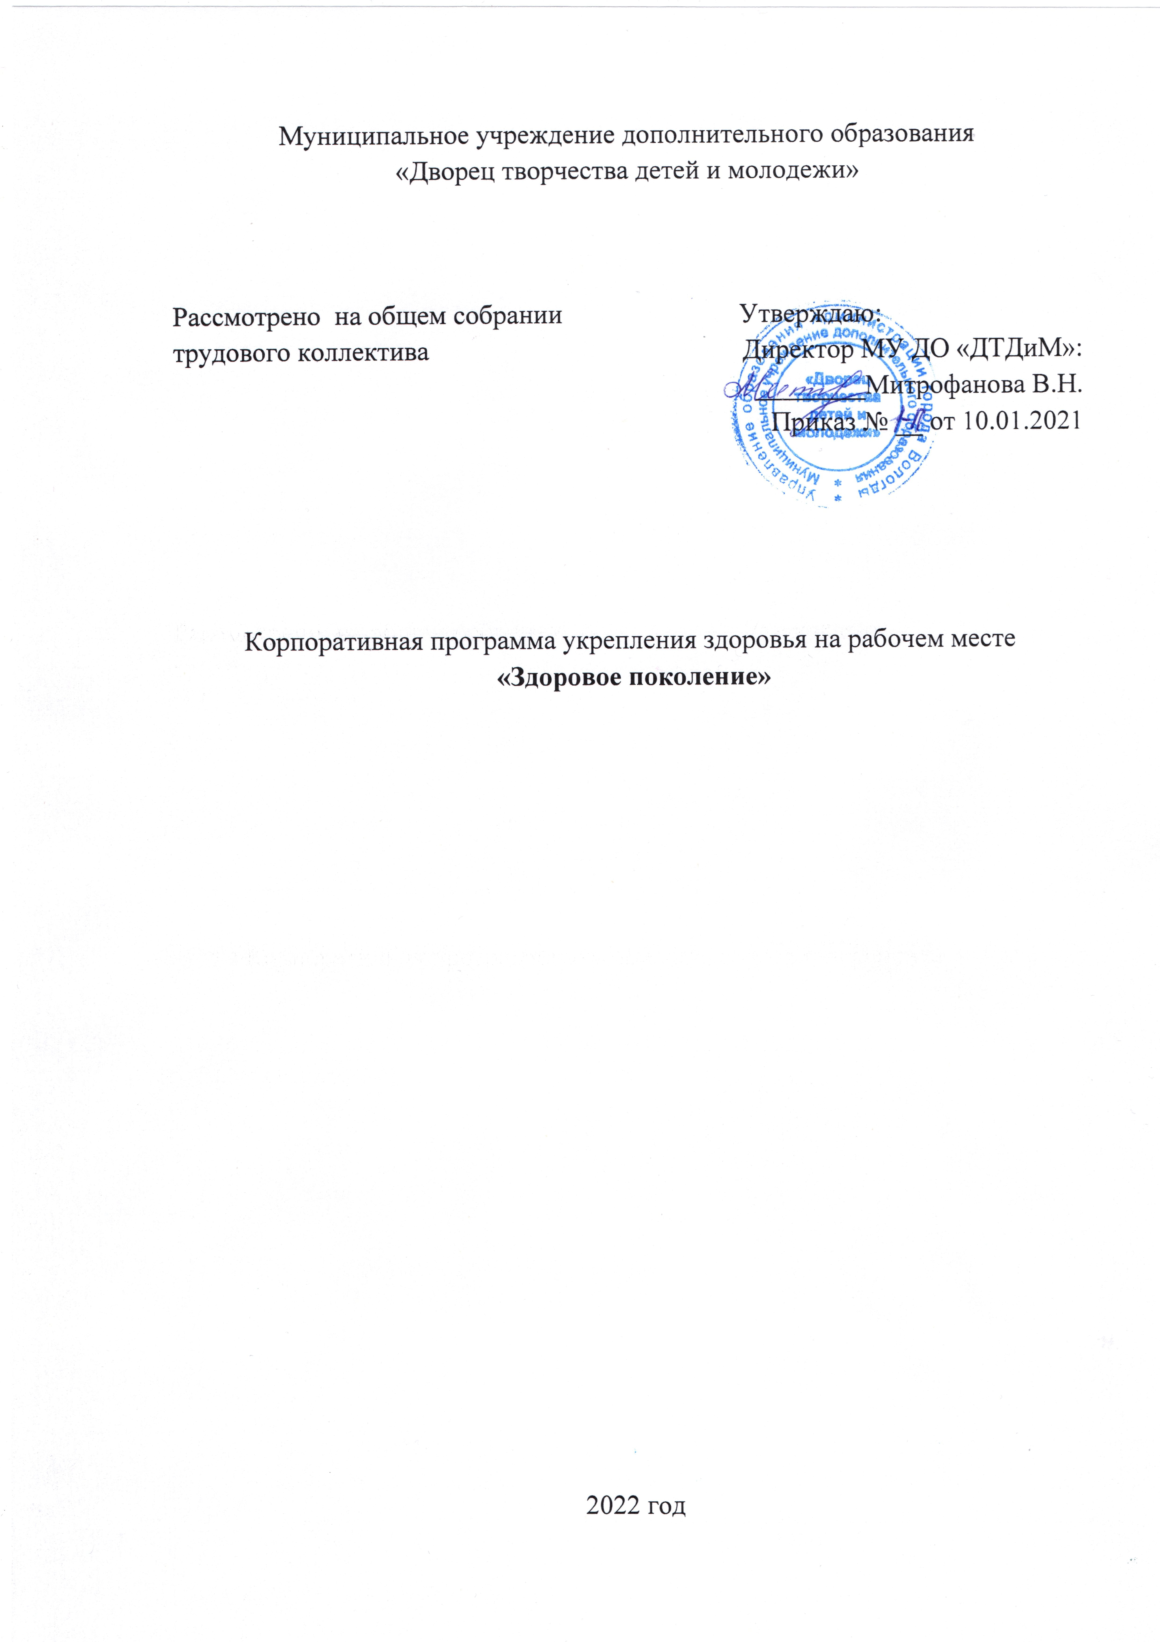
Корпоративная программа укрепления здоровья на рабочем месте
«Здоровое поколение»
Пояснительная записка
Здоровье – это первая и важнейшая потребность человека, определяющая его способность к труду и обеспечивающая гармоничное развитие личности.
В последнее время особенно острой стала проблема сохранения физического, психического и социального здоровья работников сферы образования.
Результативность работы образовательного учреждения напрямую связана с состоянием здоровья ее сотрудников, следовательно, организация работы по сохранению и укреплению здоровья работников является одной из наиболее актуальных задач современной системы образования.
Актуальность
Основными факторами риска условий труда работников образовательных организаций являются:
- повышенное психоэмоциональное напряжение, приводящее к стрессу, профессиональным деформациям, эмоциональному выгоранию, психосоматическим и нервно-психическим заболеваниям;
- значительная голосовая, зрительная нагрузка при выполнении профессиональных обязанностей;
- преобладание в процессе трудовой деятельности статической нагрузки при незначительной общей мышечной и двигательной нагрузке;
- высокая плотность контактов в условиях современной эпидемиологической обстановки.
Каждый из этих основных факторов риска может способствовать возникновению профессионально обусловленных видов патологии нервной, сердечно-сосудистой, дыхательной и других систем.
По научным данным доктора биологических наук, профессора Э.М.Казина, у трети работников показатель степени социальной адаптации равен или ниже, чем у больных неврозами, 60% работников испытывают психологический дискомфорт во время работы, 85% находятся в постоянном стрессовом состоянии. Даже молодые работники имеют большое количество хронических заболеваний, ведущими из которых являются заболевания органов дыхания (71,2%), сердечно-сосудистой системы (63%), хронические ларингиты (46%), вегетососудистая дистония (72,1%).
Нарушения в нервно-психическом здоровье вследствие воздействия вредных факторов имеют более 35% работников после 10 лет работы, 40% - после 15 лет стажа работы и более 50% работников после 20 лет стажа работы.
Корпоративная программа МУ ДО «Дворец творчества детей и молодежи» «Здоровое поколение» подразумевает под собой комплекс мероприятий, предпринимаемых работодателем для улучшения состояния здоровья работников, улучшения микроклимата в коллективе, в целях профилактики заболеваний, повышения безопасности, производительности и эффективности труда работников. Залогом успешности программы является целостный подход, основанный на определении здоровья не только как отсутствие болезней, но и состояние полного физического, эмоционального, интеллектуального, социального благополучия. Здоровье работников определяется производственными, социальными и индивидуальными рисками, доступом к медико-санитарным услугам. Ценность физического, психического и социального здоровья каждого сотрудника организации многократно возрастает. Рабочее место - оптимальная организационная форма охраны и поддержания здоровья, профилактики заболеваний.
Программа разработана для работников МУ ДО «Дворец творчества детей и молодежи».
Цель программы: сохранение и укрепление здоровья сотрудников организации, профилактика заболеваний и потери трудоспособности.
Задачи:
- Формирование системы мотивации работников к здоровому образу жизни, включая здоровое питание, отказ от вредных привычек, физическую активность.
- Создание благоприятной рабочей среды для укрепления здоровья и безопасных условий труда сотрудников организации.
- Повышение ответственности за индивидуальное здоровье и приверженности к здоровому образу жизни работников и членов их семей.
- Проведение для работников профилактических мероприятий.
- Создание оптимальных гигиенических, экологических и эргономических условий деятельности работников на их рабочих местах.
План мероприятий по реализации программы

Направления | Мероприятия
1. Создание безопасных условий труда, гигиена труда, развитие «здоровой» производственной среды, эргономика (здоровые рабочие места) | 1.1..Меры, меняющие рабочую среду: кондиционирования воздуха, изменение освещения, другие меры психологической разгрузки, специальные мероприятия для снятия стресса и профилактики эмоционального выгорания.  1.2.Мероприятия по охране и безопасности труда в соответствии с нормативными документами: проведение контроля санитарно-гигиенической оценки условий труда, профилактика травматизма, организация обучения по правилам оказания первой помощи, проведение инструктажей по охране труда, предотвращению риска, оценка производственных факторов риска, приводящих к расстройству здоровья, проведение специальной оценки условий труда.
2. Страхование | 2.1. Обязательное медицинское страхование (Фонд ОМС)  2.2. Социальное страхование (Фонд социального страхования)  2.3 . Пенсионное страхование (Пенсионный фонд) - Оплата родовых сертификатов. Личное  2.4. Добровольное медицинское страхование (ДМС)
3. Медицинские мероприятия | 3.1. Проводится ежегодная вакцинация от гриппа, гепатита, ковида и другие прививки на рабочем месте.  3.2. Медицинские осмотры  3.3. Предварительные и периодические осмотры Предварительный медицинский осмотр - обязательное условие для приема на работу. Цель - оценка состояния здоровья, обратившегося для трудоустройства, его соответствие будущей должности, а также выявление заболеваний на момент трудоустройства. Периодические медицинские осмотры подтверждают профпригодность сотрудника и определяют динамику в изменениях здоровья, возникающих под влиянием факторов труда. Выявление проблем позволяет предпринять необходимые меры в раннем периоде развития патологии. осмотр – комплекс медицинских обследований, проводимый в целях раннего (своевременного) выявления состояний, заболеваний и факторов риска их развития, а также в целях определения групп здоровья и выработки рекомендаций для пациентов.  3.4. Диспансеризация Диспансеризация – комплекс мероприятий, включающий в себя профилактический медицинский осмотр и дополнительные методы обследований, проводимых в целях оценки состояния здоровья (включая определение группы здоровья и группы диспансерного наблюдения). Проведение профилактического медицинского осмотра и диспансеризация определенных групп взрослого населения проводятся в соответствии с Приказом Минздрава России от 13.03.2019 N124н “Об утверждении порядка проведения профилактического медицинского осмотра и диспансеризации определенных групп взрослого населения” (зарегистрировано в Минюсте России 24.03.2019 № 54495).
4. Здоровое питание | 64.1. Питание и питьевой режим в рабочее время Обеспечение сотрудников в течение рабочего времени возможность приема пищи, воды (организация работы буфета).  4.2. Проведение образовательных семинаров для работников по следующим темам: «Здоровое питание», «Питание для долголетия», «Стройнее и вкуснее».  4.3.Проведение мастер - классов по приготовлению вкусной и здоровой пищи, проведение конкурсов рецептов блюд для здорового питания
5.Физическая активность | 5.1. Проведение физкультурно - спортивных мероприятий: День здоровья, выезды за город, спортивные состязания, туристические походы, лыжные прогулки  5.2. Проведение городского конкурса «Спортивные рекорды Вологодчины»,  5.3. Размещение мотивационных фотографий, плакатов за ЗОЖ  5.4. Создание команды для выездов на районные/городские/областные соревнования. Активное участие в них: соревнования по теннису, по лыжам, осенний кросс, туристические слеты.  5.5. Проведение семейных спортивных мероприятий во Дворце творчества: лыжные прогулки, клуб «Выходного дня», катание на коньках, пещие прогулки.  5.6. Улучшение материально-технической базы (помещение для занятий, спортивный инвентарь).  5.7. Проведение производственных зарядок.
- Психологическое и эмоциональное благополучие | 6.1.Информирование работников об основах психоэмоциональной гигиены, обеспечить доступность консультации и поддержки психолога, ознакомить с информацией о психологических навыках управления стрессом, о профилактике профессионального выгорания и депрессии  6.2. Просветительская работа.  Еженедельное наполнение контента сайта и социальных сетей учреждения информацией по сохранению психологического здоровья  6.3. Проведение психопрофилактических мероприятий.  Организация работы комнаты отдыха и релаксации,  Программы, направленные на профилактику стресса на рабочем месте, повышение уровня благополучия. Сопровождение по управлению эмоциями; профилактика депрессии, выгорания, тревожных расстройств; арт -терапивтические и проективные методики, дыхательные практики со специалистами.

Ожидаемый результат от реализации программы
В результате реализации корпоративной программы «Здоровое поколение!» в области укрепления здоровья работников предполагаются следующие результаты:
Для работников:
- Изменение отношения к состоянию своего здоровья.
- Укрепление здоровья и улучшение самочувствия.
- Увеличение продолжительности жизни.
Для работодателей:
- Сохранение на длительное время здоровых трудовых ресурсов.
- Сокращение трудопотерь по болезни.
- Снижение текучести кадров.
- Повышение имиджа Дворца творчества детей и молодежи.
- Внедрение приоритета здорового образа жизни среди работников; изменение отношения работников к состоянию своего здоровья.
- Повышение численности работников, ведущих здоровый образ жизни.

